Ремонт подъездов завершат в районе Якиманка
30.10.2020
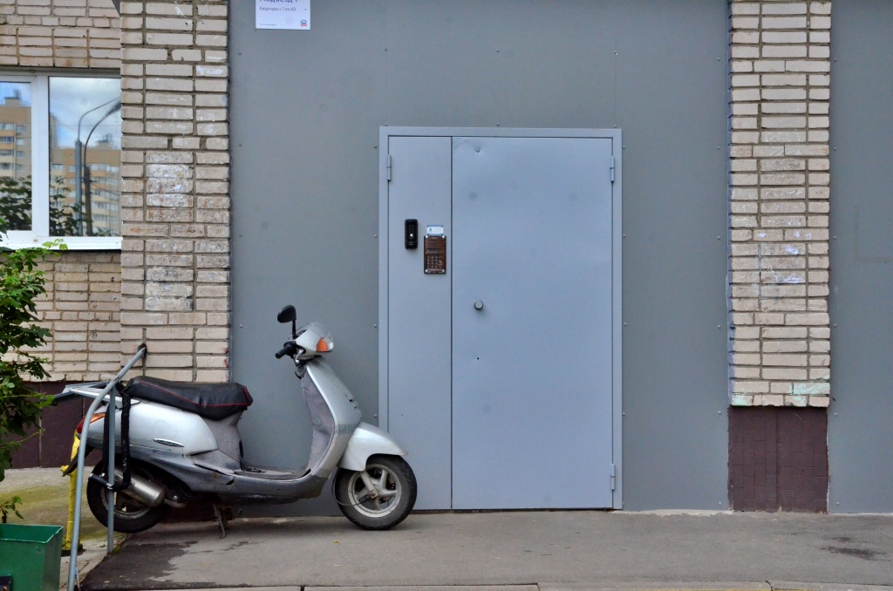

В районе Якиманка до 8 ноября закончат ремонт подъездов в жилом многоквартирном здании.

Работы завершат по адресу: улица Донская, дом 25. Ремонт входных групп проведут представители Государственного бюджетного учреждения «Жилищник».

— Сотрудники проверят окна и двери подъездов на сохранность. Специалисты заменят в необходимых местах перила и напольное покрытие. Еще сотрудники организации проведут малярные работы. В доме продезинфицируют места общего пользования, — проинформировал главный инженер ГБУ «Жилищник» Дмитрий Храмцов.

Аналогичные работы проведут к середине ноября еще по трем адресам в районе Якиманка.

Адрес страницы: http://cao.mos.ru/presscenter/news/detail/9377915.html
Префектура Центрального административного округа города Москвы

